Приложение 2

Задания для групп
Группа 1
1. Определите, какому климатическому поясу соответствует климатограмма

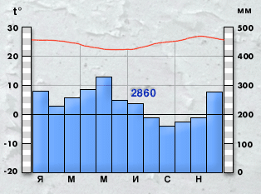
2. Составьте описание климата этого пояса и данные занесите в таблицу (используя карты атласа и текст учебника).
3. Выясните, почему западную Колумбию называют "мокрым углом" Южной Америки?
Группа 2
1. Определите, какому климатическому поясу соответствует климатограмма
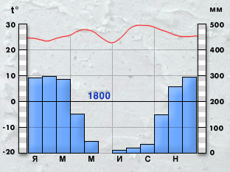
2. Составьте описание климата этого пояса и данные занесите в таблицу (используя карты атласа и текст учебника).
3. Почему, когда на Гвианском плоскогорье идут дожди, на Бразильском – сухо?
Группа 3
1. Определите, какому климатическому поясу соответствует климатограмма
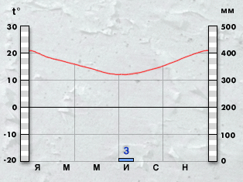
2. Составьте описание климата этого пояса и данные занесите в таблицу (используя карты атласа и текст учебника).
3. Почему пустыня Атакама одна из самых засушливых пустынь мира?
Группа 4
1. Определите, какому климатическому поясу соответствует климатограмма
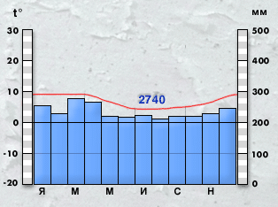
2. Составьте описание климата этого пояса и данные занесите в таблицу (используя карты атласа и текст учебника).
3. Почему западные и восточные части этого пояса получают разное количество осадков?
Группа 5
1. Определите, какому климатическому поясу соответствует климатограмма
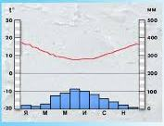
2. Составьте описание климата этого пояса и данные занесите в таблицу (используя карты атласа и текст учебника).
3. Сравните климат Южной Америки и Африки:
- Как расположены материки относительно экватора и тропиков?
- В каких климатических поясах находятся Африка и Южная Америка?
- Какого климатического пояса нет в Африке, но есть в Южной Америке?
- Какие климатические пояса занимают большую площадь?
- На каком из материков экваториальный пояс на большей площади?
Лист самооценки работы в группе
 | да | нет
1. Я был активен в группе
2.Я сразу понял, как нужно выполнить задание
3.Я не отвлекался от основной работы
4.Внимательно слушал других участников группы
5.Я предложил вариант выполнения работы

